# РОCСИЙСКИЙ УНИВЕРСИТЕТ ДРУЖБЫ НАРОДОВ

Факультет физико-математических и естественных наук

Кафедра прикладной информатики и теории вероятностей

ОТЧЕТ

ПО ЛАБОРАТОРНОЙ РАБОТЕ № 11

дисциплина: Операционные системы

Студент: Юрченко Артём Алексеевич Группа: НФИбд-02-20

МОСКВА

2021 г.

# Цель работы

Изучить основы программирования в оболочке ОС UNIX/Linux. Научиться писать небольшие командные файлы.

# Выполнение лабораторной работы

1. Пишем скрипт, который при запуске будет делать резервную копию самого себя (то есть файла, в котором содержится его исходный код) в другую директорию backup в вашем домашнем каталоге. При этом файл будет архивироваться с помощью gzip.

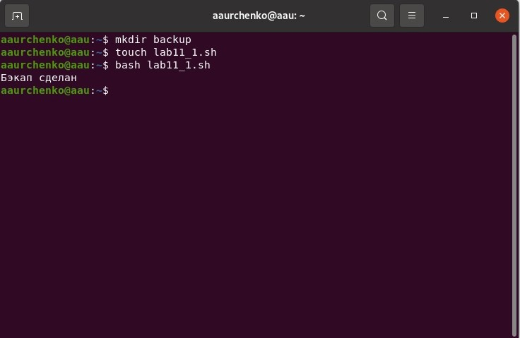

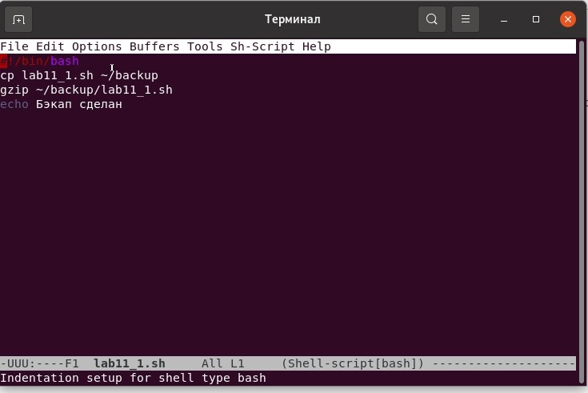

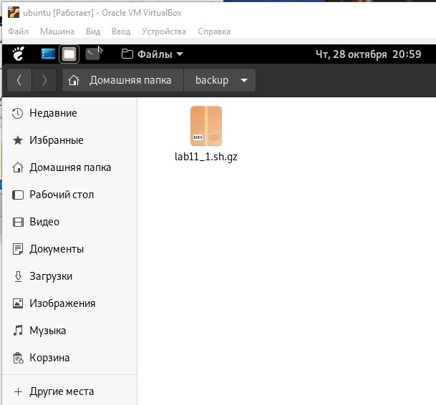

1. Пишем командный файла, который обрабатывает любое произвольное число аргументов командной строки, после чего скрипт последовательно распечатывает значения всех переданных аргументов.

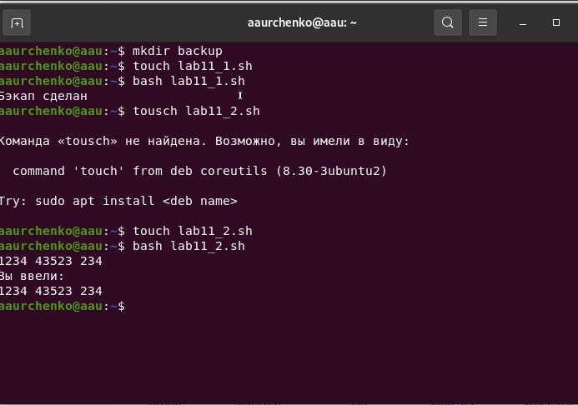

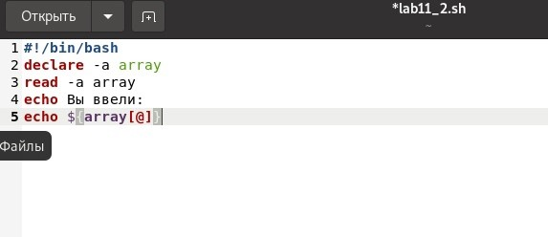

1. Пишем командный файл — аналог команды ls (без использования самой этой команды и команды dir). Он выводит информацию о нужном каталоге и выводит информацию о возможностях доступа к файлам этого каталога.

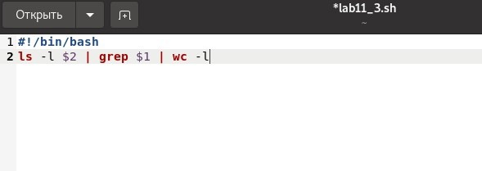

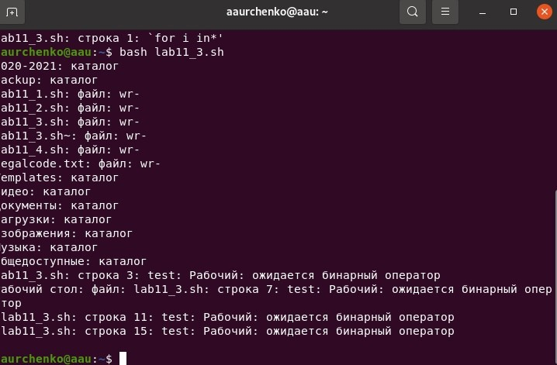

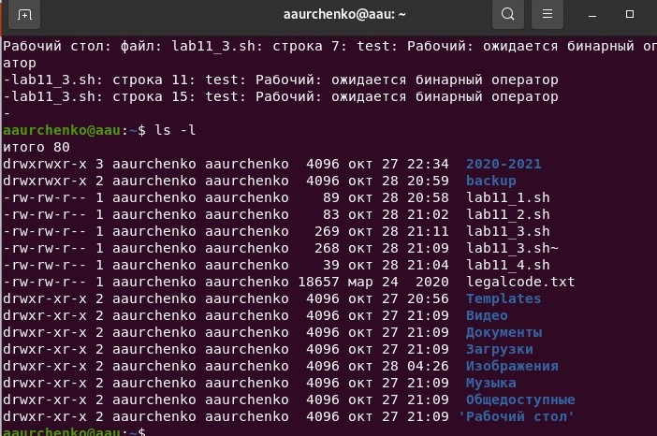

1. Пишем командный файл, который получает в качестве аргумента командной строки формат файла (.txt, .doc, .jpg, .pdf и т.д.) и вычисляет количество таких файлов в указанной директории. Путь к директории также передаётся в виде аргумента командной строки.



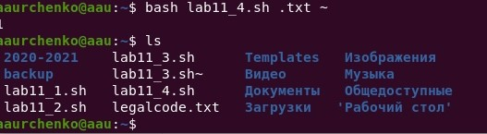

# Выводы

Мы изучили основы программирования в оболочке ОС UNIX/Linux. Научились писать небольшие командные файлы. А также углубили свое понимание консольных команд для Linux

# Термины

Командный процессор (командная оболочка, интерпретатор команд shell) — это программа, позволяющая пользователю взаимодействовать с операционной системой компьютера.

POSIX (Portable Operating System Interface for Computer Environments) — набор стандартов описания интерфейсов взаимодействия операционной системы и прикладных программ.

Последовательность команд может быть помещена в текстовый файл. Такой файл называется командным.

Флаги — это опции командной строки, обычно помеченные знаком минус; Например, для команды ls флагом может являться -F.

Каталог, он же директория, (от англисйкого Directory) – это объект в ФС (файловой системе), необходимый для того, чтобы упросить работу с файлами.

Домашний каталог - каталог, предназначенный для хранения собственных данных пользователя Linux. Как правило, является текущим непосредственно после регистрации пользователя в системе.

Команда - записанный по специальным правилам текст (возможно с аргументами), представляющий собой указание на выполнение какой-либо функций (или действий) в операционной системе.